**Manual de Creación**

**Centro Contacto Agenda Más**

Santiago, Agosto 2017

|  |  |  |  |
| --- | --- | --- | --- |
| **Aprobación del Documento** | | | |
| **Sec.** | **Secuencia de Pasos** | **Fecha** | **Responsable** |
| 1 | **Validación Desarrollador** | *24-08-2017* | *Víctor Coronado* |
| 2 | **Validación de Pares** |  |  |
| 3 | **Validación con Analista Desarrollo** |  |  |
| 4 | **Validación QA** |  |  |
| 5 | **Validación Analista Mantenimiento** |  |  |

|  |  |  |  |  |  |
| --- | --- | --- | --- | --- | --- |
| **Evolución del documento** | | | | | |
| **Versión** | **Nro. de revisión** | **Preparado por** | **Revisado por** | **Estado** | **Observaciones** |
| 1.0 | 1 | Víctor Coronado |  |  | Versión Original 18-08-2017 |
| 1.1 | 2 |  |  |  |  |
| 1.0 | 3 |  |  |  |  |
| 1.2 | 4 |  |  |  |  |
| 1.2 | 5 |  |  |  |  |
| 1.3 | 6 |  |  |  |  |

1. **Aprobado – Pendiente**

Tabla de contenido

[Santiago, Agosto 2017 1](#_Toc491352603)

[Origen: 3](#_Toc491352604)

[Nodo involucrado: 3](#_Toc491352605)

[Requerimiento: 3](#_Toc491352606)

[Receptor: 3](#_Toc491352607)

[Documento Adjunto: 3](#_Toc491352608)

[Análisis de Impacto: 4](#_Toc491352609)

[Solución: 4](#_Toc491352610)

[Script de Comprobación y corrección de Data: 8](#_Toc491352611)

[Pruebas Unitarias: 8](#_Toc491352612)

[Validación de Pares: 9](#_Toc491352613)

[Control de Cambios: 9](#_Toc491352614)

## Origen:

Sistema de solicitudes – Proyecto Ministeriales – Begoña Collao

## Nodo involucrado:

Todos.

## Requerimiento:

Estimados:

Junto con saludarla y esperando que se encuentre bien, informo que aún no están disponibles las restricciones en Agenda Más:

Solicito lo siguiente:

Restringir que los usuarios puedan solicitar “1” hora por estamento

* Se realizó un monitoreo de citaciones realizadas en Agenda Más, donde nos percatamos que un usuario solicito dos horas para medico el mismo día la primera a las 11:00 hrs. y la segunda a las 17:30 hrs.

  Web consulta  médica breve de 15 minutos para mayores de 65 años

* Solo usuarios mayores de 65 años
* Edad inferior= 65 años
* Edad Superior= 110 años

Web consulta  médica brece de 15 minutos para menores de 2 años

* Solo niños menores de 2 años (cumplidos)
* Edad inferior= 3 días
* Edad Superior= 1 año 11 meses 29 días.

rWeb consulta  médica brece de 15 minutos para mujeres embarazadas

* Solo mujeres
* Deben estar ingresadas al programa de **“embarazo”**
* Edad inferior= 14 años
* Edad Superior= 40 años

 Web ingreso a embarazo antes de las 14 semanas con matrona

* Solo mujeres
* Edad inferior= 14 años
* Edad Superior= 40 años

 Adjunto nomina con citaciones realizadas en Agenda Más, donde podemos ver claramente que no fueron restringidos los grupos etarios y sexo.

## Receptor:

Begoña Collao

## Documento Adjunto:

* [AGENDA MAS SEMANA DEL 03 AL 08 JULIO Concón.docx (19.64 KB)](http://solicitudes.saydex.cl:65111/servlet/HdFileDownloadServlet?module=Request&ID=221427&KEY=179E3EB2-57B1-4CD8-BDB2-FD7076E3BE5E&delete=false)

* [Planilla\_Parametrizacion\_Tipos de\_Atencion\_Agenda\_Web\_Concón\_1.xlsx (372.72 KB)](http://solicitudes.saydex.cl:65111/servlet/HdFileDownloadServlet?module=Request&ID=221426&KEY=1A9BE7EB-F907-4DD8-8808-FC8362BD7511&delete=false" \o "Ver Planilla_Parametrizacion_Tipos de_Atencion_Agenda_Web_Concón_1.xlsx)

## Análisis de Impacto:

## 

## Solución:

Se realizó un análisis de la dificultad presentada y este análisis se dividió en las siguientes partes:

* 1. **Se pudieron realizar Agendamientos por intermedio de la Plataforma Web Agenda Más aun estando las restricciones aplicadas.**

Respuesta:

Luego de una revisión exhaustiva de esta incidencia, no se pudo replicar, se pidió a Begoña que generara una agenda para un tipo de atención restringido a Mayores de 65 años.

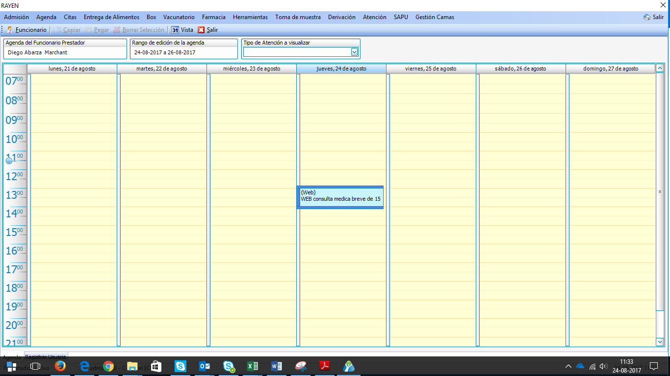

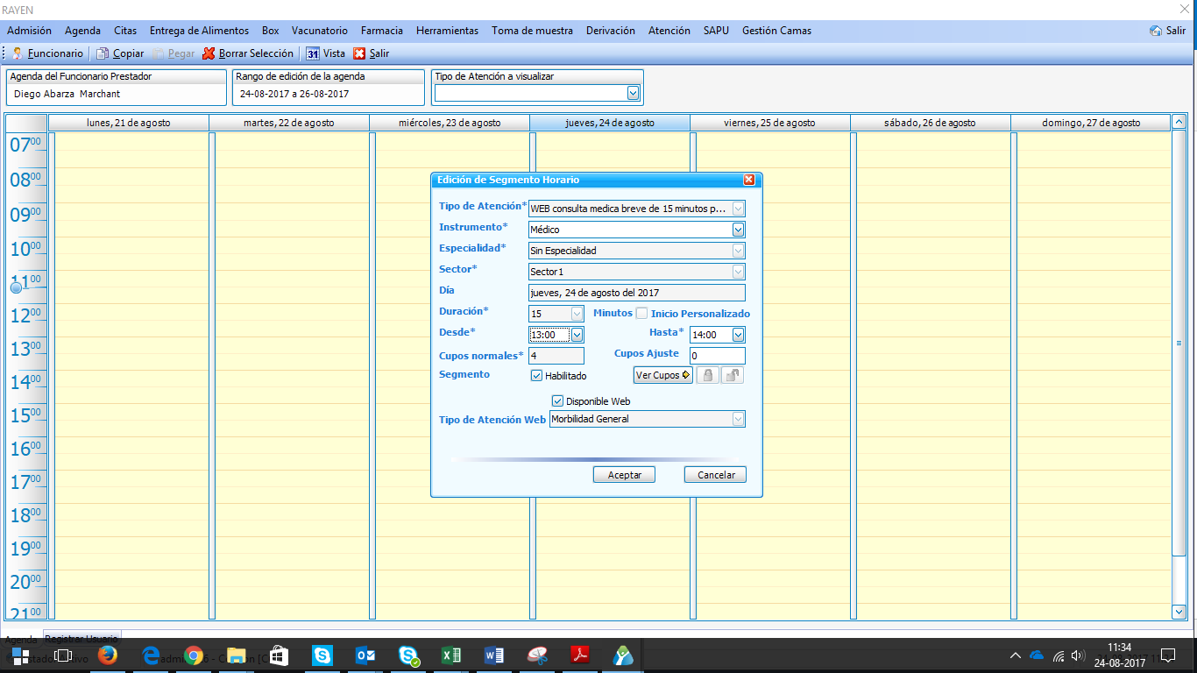

Acto seguido se procedió a ingresar con el usuario

Catalina Castañeda Campos RUN: 21600697-6

Fecha de nacimiento: 09-02-1960

Quien es menor de 65 años a la web de Agenda más, en la opción **Reservar**, y como había solo una agenda disponible **NO HUBO INFORMACIÓN DISPONIBLE** para agendar, tal como lo muestra la siguiente imagen.

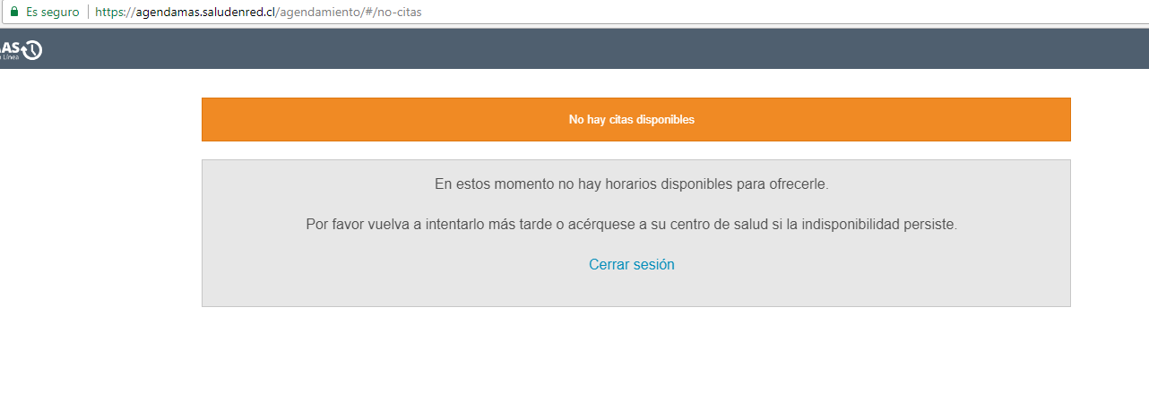

Posteriormente se ingresó con el usuario

Yolanda Muñoz Valdes RUN: 6658554-9

Fecha de nacimiento: 15-06-1949

Quien es mayor de 65 años y nuevamente se presionó en la opción **Reservar,** en esta ocasión el Sistema **SI MOSTRO LA AGENDA DISPONIBLE**, tal como lo muestra la imagen siguiente:

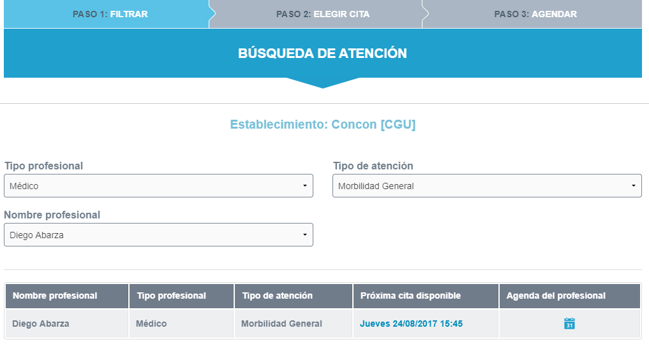

Todas las pruebas anteriores fueron realizadas en ambiente **PRODUCTIVO.**

**Conclusión:**

En base a lo probado, se presume que el error se presentó **antes de que se parametrizaran las restricciones en Producción**, ya que es la única forma de que esto ocurra.

* 1. **Se pudieron realizar Agendamientos por intermedio de la Plataforma Web Agenda Más más de una vez para el mismo usuario y mismo tipo de atención.**

Respuesta:

Se realizaron las revisiones correspondientes y el sistema **NO PERMITE** realizar esta operación.

Se agendó una hora para hoy jueves, para el usuario Jose Torres, ver la siguiente imagen.

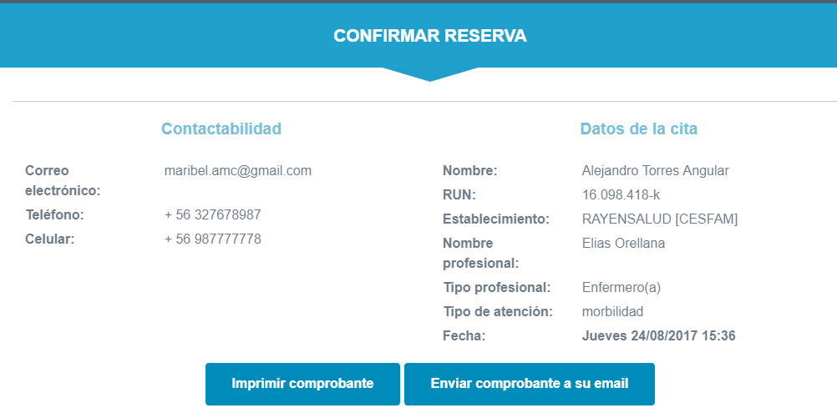

Acto seguido se procedió a cerrar sesión, volver a entrar con el mismo usuario, y tratar de agendar nuevamente otra hora, el resultado es el siguiente:

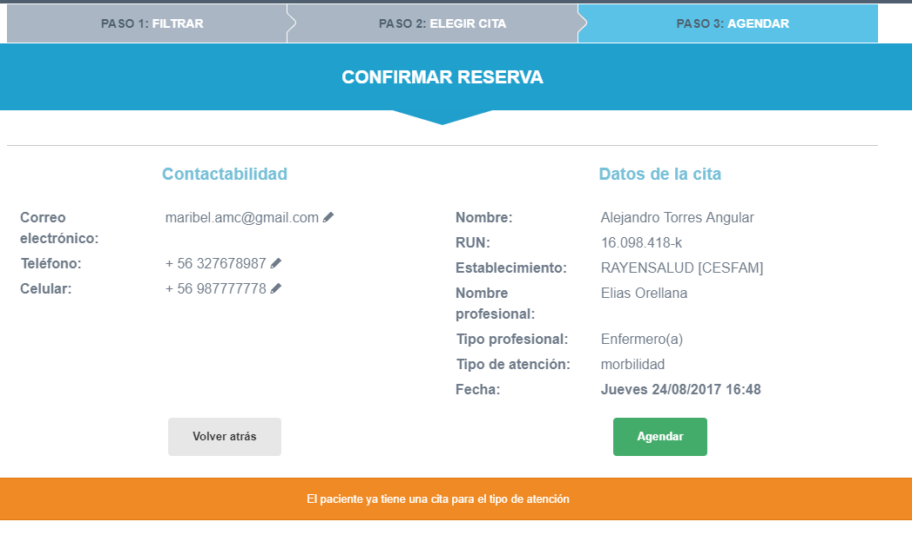

Como se puede apreciar en la imagen anterior el mensaje dice claramente **El paciente ya tiene una cita para el tipo de atención, NO permitiendo agendar nuevamente.**

* 1. **Los parámetros de edad inferior o superior son en meses o días.**

Respuesta:

Efectivamente la concepción inicial de las restricciones se basaron en **AÑOS** y no a un nivel de **meses y días**, por tanto aplicar restricciones por ejemplo para 1 año y 6 meses actualmente el sistema no lo permite, por tal razón este cambio significaría realizar un **EVOLUTIVO** para aplicar estas nuevas reglas de negocio, dichos cambios deberán ser solicitados por la vía formal y pasar por una cotización de esfuerzo.

## Script de Comprobación y corrección de Data:

## Pruebas Unitarias:

|  |  |  |
| --- | --- | --- |
| **Validador** | **Ambiente** | **Fecha** |
|  | | |
| Juan Carlos Villalobos | 12.1.1.0 – 172.16.0.102/FAVEVOL | 08-03-2017 18:20 |

|  |  |  |
| --- | --- | --- |
| **Caso de Prueba** |  |  |
| **Módulo** |  |
| **Funcionalidad** |  |
| **Datos de Prueba** |  |
| **Prueba a realizar** |  |
| **Estado** |  |

## Validación de Pares:

|  |  |  |
| --- | --- | --- |
| **Validador** | **Ambiente** | **Fecha** |
|  | | |
| [[NOMBRE DESARROLLADOR]] | [[VERSION RAYEN – AMBIENTE BD]] | [[dd-MM-yyyy HH:mm]] |

|  |  |  |  |
| --- | --- | --- | --- |
| **Caso de Prueba** |  | [[ID PRUEBA EJEMPLO TC\_001]] | [[ID PRUEBA EJEMPLO TC\_002]] |
| **Módulo** | [[MODULO RAYEN]] | [[MODULO RAYEN]] |
| **Funcionalidad** | [[SEGÚN REQUERIMIENTO]] | [[SEGÚN REQUERIMIENTO]] |
| **Datos de Prueba** | [[DATOS USUARIO – NODO - FUNCIONARIO]] | [[DATOS USUARIO – NODO - FUNCIONARIO]] |
| **Prueba a realizar** | [[descripción de prueba a realizar – pasos secuenciales]] | [[descripción de prueba a realizar – pasos secuenciales]] |
| **Estado** | [[aprobado – rechazado - pendiente]] | [[aprobado – rechazado - pendiente]] |

**Estado:** Aprobado – Rechazado - pendiente

## Control de Cambios:

|  |  |  |  |
| --- | --- | --- | --- |
| **Validador** | **URL Ambiente** | **Status** | **Fecha** |
|  | | | |
|  |  |  |  |

|  |  |  |  |
| --- | --- | --- | --- |
| **Observación** | **Detalle** | **Status** | **Fecha** |
|  | | | |
|  |  |  |  |

**El Plan de Pruebas está realizado y se ubica en SourceSafe de QA:**

[**\\172.16.1.5\QA**](file:///\\172.16.1.5\QA)

**Firma Encargado de QA:**

**Firma Testing:**

Área de Servicios Área de TI

Begoña Collao Víctor Coronado